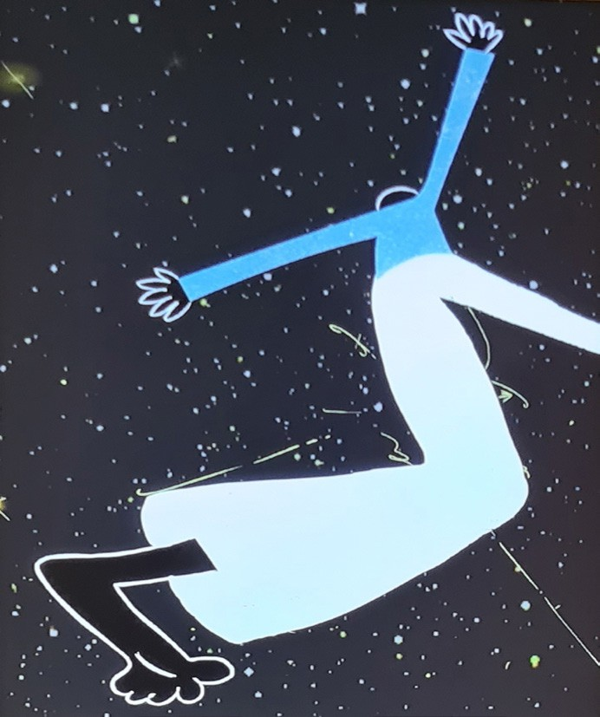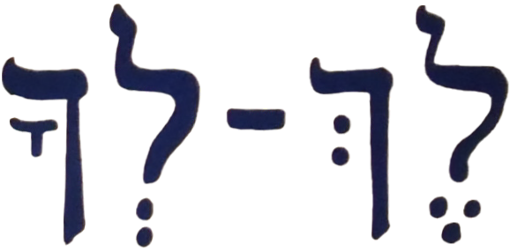

REIS DOOR DE WERELD VAN DE BIJBEL

Beste jongere,

Welkom in het Bijbels belevingscentrum BIBLIA. Hier kom je heel wat te weten over de Bijbel.

Voor elke christen is de Bijbel een belangrijk boek. Maar ook voor joden is dit het geval. Tot slot komt de islam aan bod.

We nodigen je uit om dit boek vandaag beter te leren kennen.

Met deze zoektocht in de hand kan je op ontdekking gaan in de drie grote zalen van Biblia.

Veel plezier !!

**Vertrek!**

**Wandel door de boog van Biblia en ga de eerste deur binnen. Daar kun je een eerste filmpje bekijken.**

**INKOM**

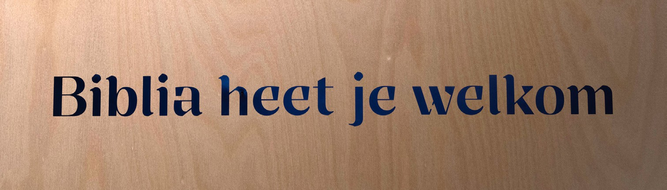

**Na het bekijken van het filmpje kun je de tabel hieronder invullen.**

**Welke van onderstaande stellingen vind je terug in de film? Vergelijk ze met de vragen die je in de gang, bij het verlaten van zaal 1, vindt.**

**Zet een kruisje in de juist kolom.**

**ZAAL 1**

Op naar zaal 1.

Gang

Film

Durf je door woelig water te zwemmen?

Durf je eigen weg te zoeken.

Durf je in de spiegel te kijken?

Durf in stilte te luisteren.

Durf je iets niet meteen te begrijpen?

Durf je het verschil te maken?

Durf je tegen de stroom in te roeien?



**Schrijft naast elke naam van de vier belangrijke figuren in deze zaal de betekenis van hun naam.**

**ABRAHAM**

............................................................................................

Abraham gaat weg uit zijn geboortestad Ur en trekt van plaats naar plaats. Hij komt in Egypte terecht, maar waar stond Egypte in die tijd voor bekend?

(Tip: lees over Abrahams tocht op het grote beeldscherm)

....................................................................................................................

Abraham hoort de stem van God en volgt Hem. Maakte jij ook al eens zoiets mee? Werd jij door iets of iemand geroepen? Schrijf er hier iets over.

....................................................................................................................

**JAKOB**

............................................................................................

Vanwaar zijn de 12 stammen van Israël afkomstig?

(Tip: zoek het antwoord bij Jakob op het beeldscherm)

....................................................................................................................

**MOZES**

Op de zuil van

............................................................................................

Mozes staan bij ‘Woorden die blijven’ drie voorbeelden van

mensen die het voor onderdrukte groepen of volkeren opnemen. Kun je zelf twee andere voorbeelden geven van mensen die onrecht of onderdrukking aanklagen met inspirerende woorden?

....................................................................................................................

....................................................................................................................

**JEZUS**

............................................................................................

Wat zijn de belangrijkste 3 gebeurtenissen in het leven van Jezus?

(Tip: loop rond de zuil van Jezus)

....................................................................................................................

....................................................................................................................

....................................................................................................................

**Welkom bij Abraham, Jakob, Mozes en Jezus**



**Noem zes vrouwen uit de Bijbel, vertel over twee vrouwen iets meer.**

**Ga de ronde ruimte die lijkt op een tent binnen. Ontdek er de wereld van het Eerste Testament.**

Wat betekent ‘Het land van melk en honing’?

....................................................................................................................

Waarom gebruiken de Joden een ramshoorn? (druk op de knop voor het geluid)

....................................................................................................................

**Verbind met elkaar...**

Neem de grote deur, terug naar de gang. ga zaal 2 binnen.

**ZAAL 2**

○

... het brandend vuur in een struik.

○

... sterren aan de hemel.

○

... zijn worsteling met God.

God belooft Abraham een volk zo talrijk als...

○

Jakob ervaart God in...

○

Mozes hoort God in...

○

Naam vrouw

..............................

Naam vrouw

..............................

Naam vrouw

..............................

Naam vrouw

..............................

Naam vrouw

Uitleg .....................................................................................

................................................................................................

Naam vrouw

Uitleg .....................................................................................

................................................................................................

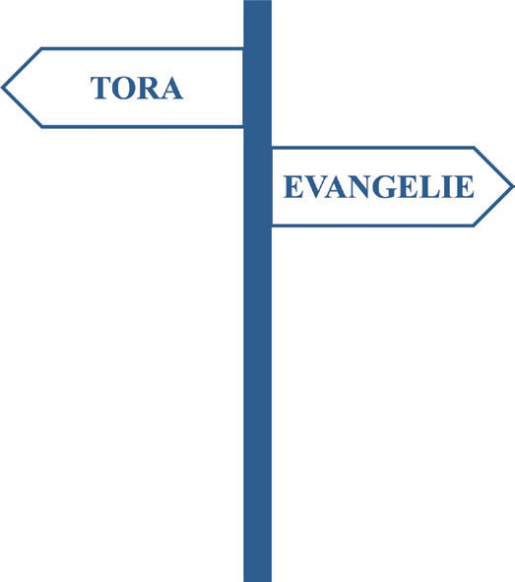

**Je kunt twee kanten uit.**

**Kies maar!**

**(kleur hier jouw gekozen pijltje)**

**Gekozen voor Tora? Werk hieronder verder.**

**Gekozen voor Evangelie? Ga naar pagina 7.**

**TORA** is Hebreeuws en betekent goede raad, of sterker nog, een wijze les, een voorschrift.

**Eén van de bekendste teksten in de Tora zijn de Tien Geboden. Je vindt ze hieronder. Vul de tekst aan en verbeter de fouten.**

Welk gebod vind je het belangrijkste?

....................................................................................................................

Ik ben die ben - JHWH

Ik heb jullie uit bevrijd.

Vereer zeker mij en niets en niemand anders. Gebruik mijn naam niet.

Houd de in ere.

Heb eerbied voor je broer en zus.

. niemand.

Bedrieg je niet.

Steel.

Leg een getuigenis af.

Wees niet op wat een ander toebehoort.

**Welkom in het land van de Bijbel.**



**Wat is een profeet? Zet een kruisje bij de juiste omschrijving.**

○

○

○

Een profeet is iemand die mensen zegt dat ze verkeerd bezig zijn: zij zijn allen door God verstoten en zijn niet meer te redden.

Een profeet is iemand die bezweringen doet en spreuken uitspreekt over mensen. Enkel via deze rituelen kan een profeet tot God spreken of een boodschap van de doden doorgeven aan de levenden.

Een profeet is een kritische stem die het onrecht in de maatschappij aankaart en kwetsbare groepen in bescherming neemt. Ze steunen daar- bij op teksten uit de Tora en passen ze toe op hun eigen tijd.

**Waarvoor dient een jadje? Zet een kruisje bij de juiste omschrijving.**

○

○

○

○

Als stokje om de maat te slaan bij het zingen.

Als bladwijzer om te tonen waar je de vorige keer gestopt bent met lezen.

Als stokje om de tekst aan te wijzen zodat de Bijbel niet met blote han- den moet worden aangeraakt.

Als stokje om te leren lezen.

En nu de andere richting uit.

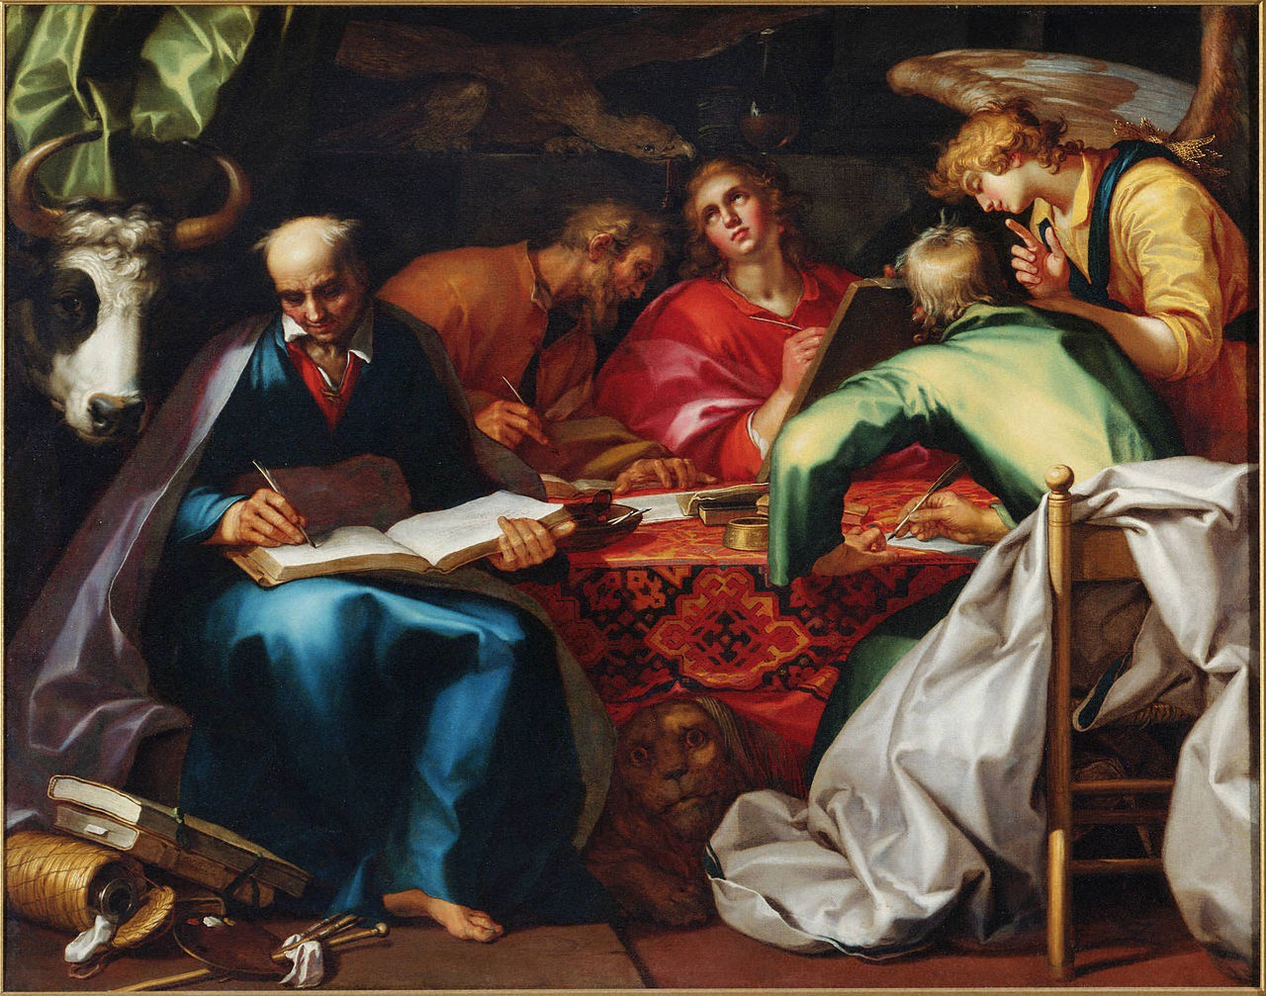

**(kleur hier het andere pijltje)**

**Volg je nu de pijl Tora? Ga naar pagina 5.**

**Volg je nu de pijl Evangelie? Werk hieronder verder.**

**EVANGELIE**

**Wat betekent het woord evangelie en uit welke taal is het afkomstig?**

taal

................................................................................................

................................................................................................

................................................................................................

betekenis

**Ga nu naar het touchscreen van de evangelisten.**

**Elke evangelist wordt afgebeeld met een eigen dier. Omcirkel de vier dieren in onderstaand schilderij en schrijf er de naam van de juiste evangelist bij.**

1

......................................

......................................

2

......................................

......................................

3

......................................

......................................

4

......................................

......................................

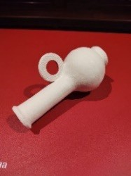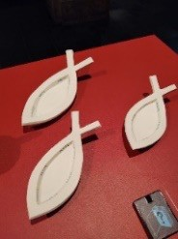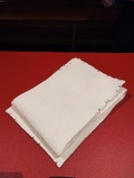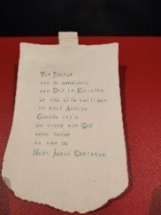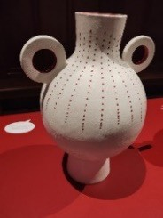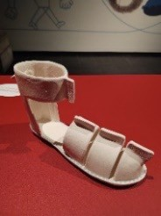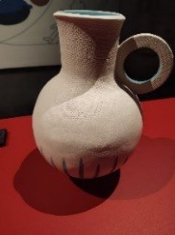

**Rond Jezus komen veel mensen samen. Welk voorwerp hoort bij welke persoon? Verbind de juiste naam met het juiste voorwerp**

○

○

Maria, moeder van Jezus

○

○

Priscilla en Aquila

○

○

Beminde leerling

○

○

Samaritaanse vrouw

○

○

Paulus

○

○

Simon Petrus

○

○

Maria Magdalena

**ZAAL 3**

Op naar zaal 3.

**Wanneer je zaal drie binnenkomt, zie je aan je rechterkant grote banners staan. Probeer die banners hieronder na te tekenen.**

**Verder zie je in één van de vitrines drie vaatjes met heilige olie staan.**

**Bij welke drie sacramenten wordt er gezalfd met olie?**

1

...........................................................................................................................

2

...........................................................................................................................

3

...........................................................................................................................

**Hier kan je het antwoord vinden op de vraag: “Wat betekent GELOVEN vandaag?”**



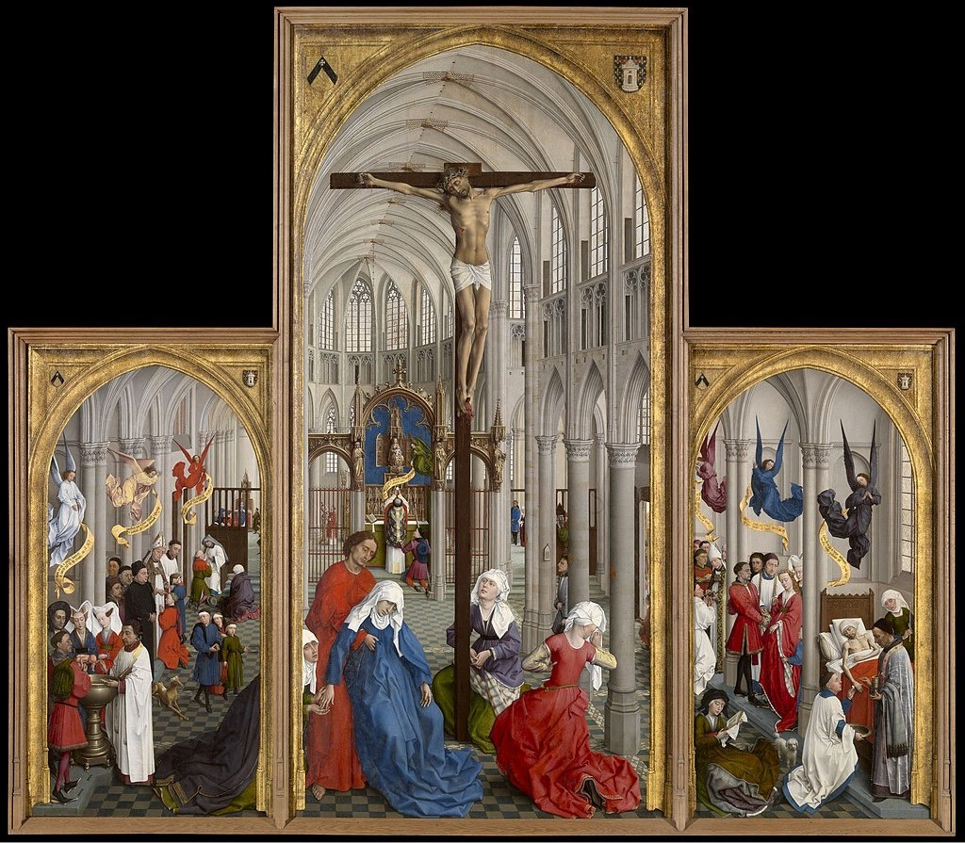

**Het vormsel is één van de zeven sacramenten. Kun je de andere sacramenten**

**opnoemen? Schrijf ze hieronder op.**

**HET VORMSEL**

............................

............................

............................

............................

............................

............................

**Omcirkel op de onderstaande afbeelding alle 7 sacramenten. Verbind met de juiste naam vanaf hierboven.**

**Kleur ten slotte hier helemaal bovenaan de namen van de sacramenten die je meermaals in je leven kunt ontvangen.**



**Zag je de sterrenhemel al? Die verwijst naar de belofte die Abraham van God ontvangen heeft.**

**Weet jij welke die belofte is? Ga op zoek en schrijf die belofte hier neer:**

....................................................................................................................

....................................................................................................................

**EN JIJ?**

**Ben jij ook deel van dit grote volk van Abraham?**

**Zo ja, schrijf je naam in de sterrenhemel om te zeggen:**

**“IK HOOR ERBIJ!”**

**Je hebt het tijdens dit bezoek ontdekt: de Bijbel is niet zomaar een boek maar een verzameling van verschil- lende boeken. Ga nu op ontdekking in de bibliotheek van de Bijbel. Veel plezier!**

**BIBLIOTHEEK**

○

○

○

Bekijk zeker eens de samenstelling van de Bijbel,

en trek de luikjes met Bijblese woorden maar eens open,

ontdek ook prachtige manuscripten op de touchscreen.

(vink hier aan wat jij gedaan hebt.)

**En durf jij het aan om de bijbelquiz te spelen? Hoeveel punten scoor jij?**

............

**/ 4**

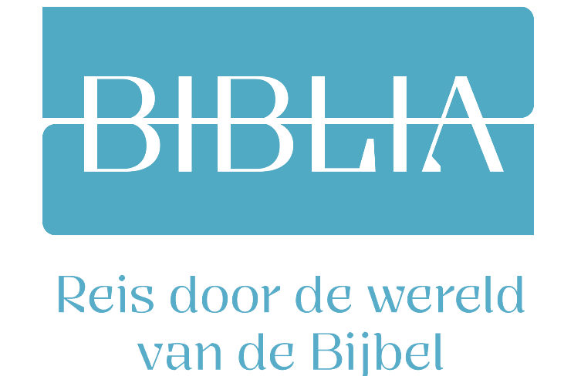

**Proficiat!**

**Je bent aan het einde gekomen van de tentoonstelling.**

**We hopen dat je genoten hebt van deze tocht in de wereld van de Bijbel.**

**Er rest jou nog een laatste opdracht.**

**Schrijf rond het logo hieronder minstens drie zaken op die je van deze tentoonstelling niet wil vergeten.**

**Van harte dank** voor jouw bezoek aan Biblia.

We hopen dat de **Bijbel** voor jou ook een **levend boek**

mag worden met **woorden die gelukkig maken.**